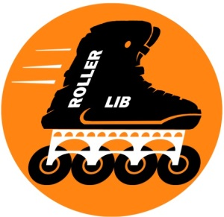
Roller Lib
Fiche d’inscription à la journée festive du
Dimanche 23 juin 2019 de 11 h 00 à 15 h 30
Domaine de l'Orviel
20 Le Mas Flavard 30350 Saint Jean de Serres
Pour paiement par chèque ou en espèces
Nom
Prénom
Ville
Téléphone
E-mail
Commentaire
Nombre de personnes
Tarif unitaire | 12,00 €
Prix Total =

Cocher le mode de paiement :
Chèque

Espèces

Inscription et paiement en chèque par voie postale, la date limite de réception du formulaire et du chèque est fixée au mardi 18 juin 2019. A adresser à ROLLER LIB 210 Chemin des Caçaïres 30900 Nîmes,
Inscription directe avec remise du formulaire, du chèque ou des espèces, en main propre auprès d’Alexis ou Norbert, voie verte à Calvisson, les samedis matins 8 et 15 juin et les mercredis soirs 12 et 19 juin à 18h30 et au pique-nique du soir. Date limite le mercredi 19 juin.
Inutile de remplir ce document en cas d’inscription et paiement CB sur internet

Une question, un problème : Téléphone : 06.37.05.66.36

